**SYNDROME DE BRUGADA ET DYSFONCTION SINUSALE : UNE ASSOCIATION RARE MAIS PERNICIEUSE (Illustration d’un cas).**

**Sergio Jefferson GBAYANGUELE**, Y DIOUF, T NIANG, B GUEYE, C NIANG, M.L LY, M.C NIANG, K. R DIOP, M. T DIOUF, J.S MINGOU, A.A NGAIDE, A KANE.

Service de cardiologie du Centre Hospitalier National de Dalal Jamm, dakar, Sénégal.

**Introduction :** Le syndrome de Brugada est une maladie héréditaire peu fréquente, décrite en 1992 par les frères Pedro et Joseph Brugada. Il est caractérisé par un aspect électrocardiographique spontané ou provoqué dite « Brugada de type 1 » avec élévation du point J et sus décalage du segment ST suivie d’une inversion de l’onde T ≥ 1 dans les dérivations précordiales (2e, 3e,4e EIC). Il survient le plus souvent sur un cœur « structurellement sain » avec un risque accru de mort subite. Le syndrome de Brugada peut être isolé ou associé à d’autres cardiopathies héréditaires réalisant un syndrome de chevauchement dû à une mutation génétique (le plus souvent le gène SCN5A). Nous rapportons le cas d’une association du syndrome de Brugada à une dysfonction sinusale prise en charge dans notre service.

**Observation :** Il s’agissait d’une patiente de 24 ans porteuse d’une grossesse évolutive de 6 semaines d’aménorrhée, sans antécédents pathologiques rapportés. Elle était reçue pour une syncope nocturne avec des anomalies électrocardiographiques. A l’admission, la patiente était consciente avec un assez bon état général. Les constantes hémodynamiques étaient sans particularités en dehors d’une bradycardie à 49 battements par minutes. L’examen des appareils avait retrouvé une bradyarythmie auscultatoire. L’électrocardiogramme à l’admission inscrivait une bradycardie non sinusale irrégulière avec FVM à 48 cycles par minutes, un sus décalage du segment ST en dôme (2,5 mm) suivi d’ondes T négatives dans les dérivations V1 et V2 associés à une pause de 1780 ms suivie de QRS non précédé d’ondes P faisant conclure à une dysfonction sinusale sévère avec échappement jonctionnelle associée à un aspect de « Brugada de type 1 » (figure 1). Devant la syncope associée à la bradycardie sur ce terrain de grossesse évolutive, une stimulation temporaire a été réalisée par voie veineuse fémorale droite sans accident ni incident. Le bilan biologique était sans particularité avec un bilan thyroïdien normal. L’holter ECG de 72 heures réalisé après stimulation temporaire avait enregistré de pauses sinusales significatives dont la plus longue était de 4 secondes. Par ailleurs, on ne notait pas de troubles du rythme. L’échocardiographie Doppler avait montré une bonne fonction systolique bi-ventriculaire sans anomalie structurale ni fonctionnelle retrouvée. L’échographie obstétricale était normale avec un fœtus viable. Devant l’aspect Brugada de type 1, la pause sinusale significative sans trouble du rythme, associées à une absence d’anomalies structurelles ou fonctionnelles à l’échocardiographie, le diagnostic d’un syndrome de Brugada associé à une dysfonction sinusale symptomatique à type de syncope a été retenu. Une stimulation cardiaque définitive double chambre réglée sur le mode DDD a été réalisée dans le respect des conditions de radioprotection au cours de la grossesse. L’électrocardiogramme post stimulation avait enregistré un rythme électro-entrainé avec des spikes ventriculaires efficaces, un intervalle P-spike fixe avec un aspect de retard gauche (figure 2). La radiographie du thorax de face en post stimulation avait montré un boitier double chambre en sous claviculaire gauche relié à deux sondes, dont l’une dans l’auricule droit et l’autre au niveau de l’apex du ventricule droit sans signe de complication (figure 3). Un traitement médical à base de sulfate ferreux (1cp/jr), Ogestan (1cp/j) et du paracétamol (si fièvre) a été mise en place. Une éducation thérapeutique a été réalisée sur l’éviction des facteurs déclencheurs d’arythmie sur Brugada notamment la fièvre ++, la forte consommation d’alcool et certains médicaments dont la liste a été remise à la patiente. L’évolution était marquée par l’amendement de la symptomatologie. Le contrôle de pacemaker à 1 mois puis à 3 mois n’a pas retrouvé de troubles de rythme ventriculaire. La grossesse a été menée à terme et l’accouchement s’est faite par voie basse sans accidents ni incidents. Une IRM cardiaque a été demandé afin d’éliminer formellement une cardiopathie structurale ou fonctionnelle. Un bilan génétique est en cours à la recherche d’une mutation génétique de SCN5A pouvant expliquer la coexistence de ces deux cardiopathies héréditaires afin de réaliser un dépistage familial.

**CONCLUSION :** Le syndrome de Brugada est une maladie héréditaire peu fréquente mais potentiellement grave du fait du haut risque d’arythmie ventriculaire. Il survient de règle sur un « cœur structurellement sain ». Le syndrome de Brugada peut être associé à d’autres cardiopathies héréditaires dans le cadre d’un syndrome de chevauchement de cardiopathie héréditaire dû le plus souvent à la mutation du gène SCN5A. Ce qui nécessite une prise en charge multidisciplinaire avec une place importante de l’éducation thérapeutique et de la prévention passant par la recherche et la prise d’arythmie ventriculaire grave et le dépistage familial.

**Mots clés :** Syndrome de Brugada, dysfonction sinusale, cardiopathie héréditaire.

**Annexes :**

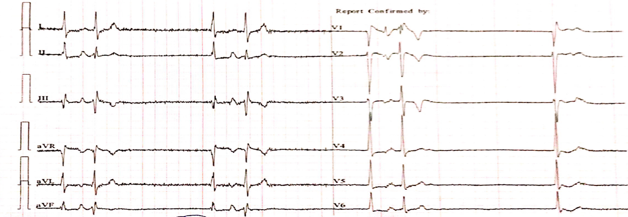

**Figure 1 :** ECG à l’admission avant stimulation.

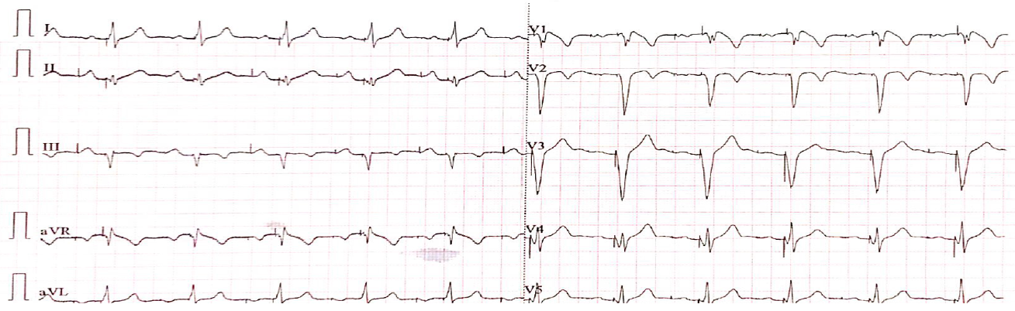

**Figure 2 :** ECG post stimulation.

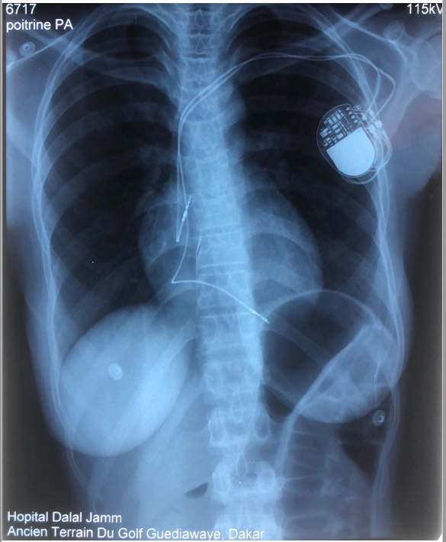

**Figure 3 :** Radiographie du thorax (face) post stimulation.